Консультация для воспитателей
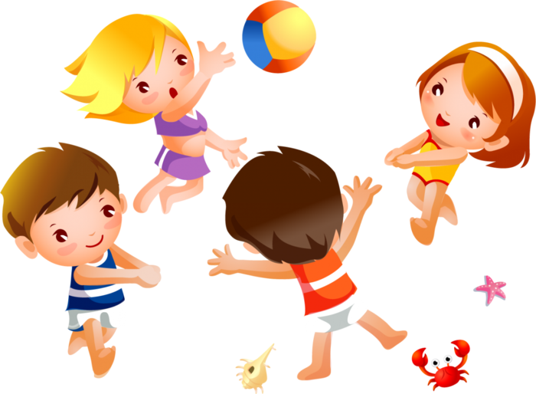

«Коммуникативные игры
для детей младшего дошкольного возраста»

Подготовила педагог-психолог, арт-педагог
Наталья Сергеевна Федорова
Ведущей потребностью ребенка в младшем дошкольном возрасте становится потребность в уважении, наряду с действующими потребностями в доброжелательном внимании и сотрудничестве. Опираясь на предметное и отчасти образное мышление, в том числе с помощью речи, ребенок получает больший доступ к познанию окружающего мира. Меняется и поведение взрослого. Здесь уже необходим рассказ о том, чего ребенок не знает. Дошкольник очень остро реагирует на отрицательные оценки и неуважительное к себе отношение. Поэтому ему уже недостаточно проявления внимания к себе. Он требует уважительного к себе отношения.
Игры (дети 2 – 4 лет):
«Пальцы - звери добрые, пальцы - звери злые»
(автор - О. Хухлаев. О. Хухлаева)
Цель: развитие эмоциональной сферы, коммуникативных навыков.
Количество играющих: любое.
Описание игры: дети представляют, что их пальчики - добрые кошечки, злые мышки, добрые волчата, злые зайчата и т. д.
Комментарий: взрослый предлагает детям превратить свои пальчики, например, на правой руке — в добрых волчат, а на левой — в злых зайчат. Им надо поговорить друг с другом, познакомиться, поиграть, может быть, поссориться. Если у детей хорошо получается, можно предложить им познакомиться с ручками других детей. Кроме развивающего эффекта игра дает возможность выявить особенности общения детей.
Игра полезна гиперактивным, агрессивным и аутичным детям. Она помогает им ощутить возможности своего тела, найти новые способы налаживания контакта, преодолеть боязнь физического контакта.

«Если «да» - похлопай, если «нет» - потопай
(авторы - О. Хухлаев, О. Хухлаева)
Цель: развитие коммуникативных навыков детей, развитие слухового внимания.
Количество играющих: от 2 или более детей.
Описание игры: взрослый называет предложения, а дети должны оценить их и показать свое отношение, похлопав в ладоши, если они согласны, или потопав ногами, если утверждение неверно.
«Рома навестил бабушку и так обрадовался, что обиделся на нее».
«Саша отнял игрушку у Пети и побил его, Петя поссорился с ним».
«Лене очень нравился Сережа, поэтому она его побила».

«Клубочек»
Цель: развитие коммуникативных навыков.
Количество играющих: любое.
Необходимые приспособления: клубок ниток.
Описание игры: дети садятся в полукруг. Взрослый становится в центре и, намотав на палец нитку, бросает ребенку клубочек, спрашивая при этом о чем-нибудь (как тебя зовут, что ты любишь, чего ты боишься). Ребенок ловит клубочек, наматывает нитку на палец, отвечает на вопрос и задает вопрос, передавая клубок следующему игроку. Если ребенок затрудняется с ответом, он возвращает клубок ведущему.
Комментарий: эта игра помогает детям увидеть общие связи между ними, а взрослому помогает определить, у кого из детей есть трудности в общении. Она будет полезна малообщительным детям, также ее можно использовать в группах малознакомых участников.
Когда все участники соединились ниточкой, взрослый должен зафиксировать их внимание на том, что все люди чем-то похожи и это сходство найти достаточно легко. И всегда веселее, когда есть друзья.

«Ау!»
(авторы - О. Хухлаев. О. Хухлаева)
Цель: развитие интереса к сверстникам, слухового восприятия.
Количество играющих: до 5 детей.
Описание игры: один ребенок стоит спиной ко всем остальным, он потерялся в лесу. Кто-то из детей кричит ему: «Ау!» — и «потерявшийся» должен угадать, кто его звал.
Комментарий: игра косвенно стимулирует интерес детей друг к другу через игровое правило. Эту игру хорошо использовать в процессе знакомства детей друг с другом. Ребенку, стоящему спиной ко всем остальным, легче преодолеть барьер в общении, побороть тревогу при знакомстве.

«Ладонь в ладонь»
(авторы - Н. Клюева. Ю. Касаткина)
Цель: развитие коммуникативных навыков, получение опыта взаимодействия в парах, преодоление боязни тактильного контакта.
Количество играющих: 2 или больше человек.
Описание игры: дети становятся попарно, прижимая правую ладонь к левой ладони и левую ладонь к правой ладони друга. Соединенные таким образом, они должны передвигаться по комнате, обходя различные препятствия: стол, стулья, кровать, гору (в виде кучи подушек), реку (в виде разложенного полотенца или детской железной дороги) и т. д.
Комментарий: в этой игре пару могут составлять взрослый и ребенок. Усложнить игру можно, если дать задание передвигаться прыжками, бегом, на корточках и т.д. Играющим необходимо напомнить, что ладони разжимать нельзя.
Игра будет полезна детям, испытывающим трудности в процессе общения.

«Найди отличие»
(авторы - Е. Лютова, Г. Монина)
Цель: развитие коммуникативных навыков.
Количество играющих: взрослый и ребенок (группа детей старше 3 лет).
Необходимые приспособления: лист бумаги, карандаши.
Описание игры: ребенок рисует все, что ему захочется, затем передает листок взрослому. Взрослый добавляет одну или несколько деталей и возвращает рисунок ребенку, который должен найти изменения. Затем взрослый рисует, а ребенок вносит изменения — они меняются ролями.
Комментарий: если в игре принимают участие несколько детей, их можно расположить по кругу и предложить меняться рисунками, пустив их по кругу, пока листок не вернется к хозяину.
В зависимости от особенностей детей игра может проходить как в быстром, так ив медленном темпе.
После завершения игры рисунки раскладываются на столе или на полу. Взрослый предлагает поговорить о них. Важно спросить ребенка, нравится ли ему рисунок, что именно нравится (или не нравится), что бы он хотел убрать (добавить) и т. д.

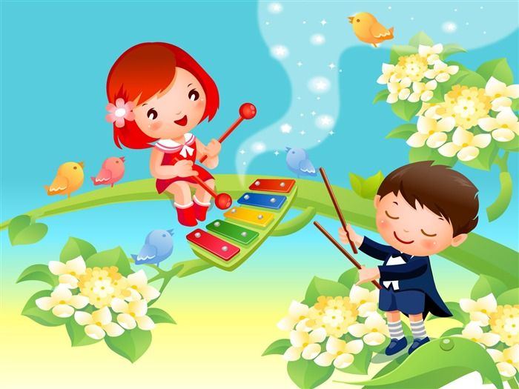
Музыкальные коммуникативные игры

Игра «Каравай». Дети становятся в круг. Один (самый смелый) ребенок становится в центр круга. Дети начинают движение вправо по кругу со словами: «Как на Настины именины испекли мы каравай, вот такой ширины (растягивают круг в ширину), вот такой вышины (поднимают руки вверх), вот такой ужины (подходят к центру). Каравай, каравай, кого хочешь, выбирай!» Настя говорит: «Я люблю, конечно, всех, но Алину больше всех». Алина становится в центр круга, и дети танцуют в паре. Дети в кругу тоже выполняют танцевальные движения. Игра повторяется.
Игра «Дудочка». Педагог спрашивает детей, любят ли они танцевать. Ну, конечно же, любят, ведь танцевать так весело. Но где же взять музыку? Без нее не обойтись. А что, если спеть всем вместе? Педагог поет детям импровизированную песенку про дудочку. Она предлагает всем вместе исполнить эту песню и показывает, как кулачки могут превратиться в дудочку. «Ду-ду-ду», - поют малыши в сжатые кулачки, а педагог уточняет, в какой момент песенки должна «включиться» дудочка. После этого дети разделяются на музыкантов и плясунов.
Игра «Найди парочку». Звучит спокойная музыка. Дети садятся на ковер. Им выдаются рисунки вперемешку (по 2 экземпляра). Дети передвигаются по залу под музыку и ищут похожую картинку. Дети с парными рисунками образуют пары и танцуют под музыку, взявшись за руки.
Игра «А кто у нас самый умный». Поставьте малышей напротив друг друга. Обхватить ручку одного ребенка в запястье, погладьте ею нежно сверстника по головке, ручкам, ножкам. Пойте при этом песню о хороших качествах этого сверстника, называйте его по имени: 1. А кто у нас умный, Кто у нас разумный? Ваня у нас умный, Он у нас разумный! 2. Кто у нас красивый, Кто у нас пригожий? Сашенька красивый, Он у нас пригожий. Повторите игру, только теперь предоставьте возможность другому ребенку прикасаться к сверстнику. Предлагайте малышам выполнять действия самостоятельно: «Где дружочек? Где Саша? Погладь Сашу по головке. Вот молодец! И Саша погладит Ваню.» Играйте, пока сохраняется интерес детей к друг другу. Помните: игра не должна доставлять малышам неприятных ощущений, ориентируйтесь на настроение и реакции детей.

Игра «Греет солнышко теплее». Возьмитесь за руки и встаньте в кружок так, чтобы малыши находились напротив друг друга. Пойте детскую песенку, выполняя движение, стимулируйте детей к подражанию. Стоя на месте, пружиньте ногами: Греет солнышко теплее, Стало в доме веселее. Мы в кружок, мы в кружок Встанем поскорее. Быстро топайте ногами: Мы потопаем немножко, Веселей пляшите, ножки, И вот так, и вот так, Попляшите ножки! Не скупитесь на похвалы, радуйтесь вместе в детьми.
Игра «Хлоп, хлоп по ладошке». Для этой игры необходимо участие двух взрослых. Малыши могут сидеть, стоять, находиться на коленях у взрослых. Пусть один ребенок с помощью взрослого протянет ручки ладонями вверх к сверстнику, а другой хлопает по ним. Сопровождайте игру пением песенки, стимулируя детей к звукоподражанию: Хлоп, хлоп, хлоп, хлоп, По ладошке. Хлоп да хлоп, хлоп да хлоп, Моя крошечка! Обычно дети смотрят друг на друга, улыбаются, испытывая радость от общей дружной игры. Повторите игру, только теперь малыши должны поменяться ролями. Хвалите их за то, что они радуются, играют вместе, «поют».
Игра «День рождения». Эту игру можно включить в семейный праздник по случаю дня рождения малыша, но также можно играть и в обычные дни, устраивая день рождения любимому мишке, кукле, другу и себе. Возьмитесь за руки, образовав круг. «Виновник» торжества должен находиться в середине. Водите хоровод (помните, что детям надо быть между взрослыми, иначе ваш хоровод рискует рассыпаться.) Пойте песню, стимулируйте детей к подпеванию: А у Тани день рожденья, А у Тани день рожденья, Люли, люли, день рождения, Люли, люли, день рожденья! Таню все мы поздравляем, Таню все мы поздравляем, Люли, люли, поздравляем, Люли, люли, поздравляем! В конце предложите имениннику пригласить друга (подойти, назвать по имени, взять за руку) и поплясать с ним под веселое пение гостей и хлопки в ладоши. Повторяя игру, сделайте условно именинником другого ребенка, поставив его в круг и объяснив, что у Саши тоже скоро будет день рождения. Обычно малыши остаются очень довольны проявленным к ним вниманием, да и настоящий именинник бывает не против этого, а второй ребенок также получает возможность пригласить на пляску сверстника. Если в центре круга находится любимая игрушка, то малыши по очереди пляшут с ней, передавая игрушку по кругу.
«Научи матрешек танцевать» (от 2 лет). Игровой материал: большая матрешка и маленькие матрешки (по числу играющих). Ход игры: В игре принимают участие несколько играющих. У взрослого в руках большая матрешка, у детей – маленькие. «Большая матрешка учит танцевать маленьких», - говорит взрослый. Он отстукивает своей матрешкой по столу ритмический рисунок (сложность зависит от возраста). Участники игры повторяют этот ритмический рисунок своими матрешками. При повторении игры ведущим может стать ребенок, правильно выполнивший задание.
«Имена и ритмы» (от 3 лет). Детям 3-4 лет предлагается просто прохлопать свое имя или имя друга, соседа, мамы и т.д. Имя может быть как полное, так и ласкательное.
«К нам гости пришли» (2-4 года). Игровой материал: игрушки бибабо (медведь, заяц, лошадка, птичка), бубен, металлофон, музыкальный молоточек, колокольчик. Ход игры: Взрослый предлагает подойти к нему: «Сегодня к нам в гости должны придти игрушки». Слышится стук в дверь. Взрослый подходит к двери и незаметно надевает на руку медведя: «Здравствуйте, дети. Я пришел к вам в гости, чтобы в вами поиграть и поплясать. Оля, сыграй мне в бубен, а я попляшу». Ребенок медленно ударяет в бубен, мишка переступает с ноги на ногу. Остальные дети, принимающие участие в игре, хлопают в ладоши. Речевые игры на развитие коммуникативных навыков
"Испорченный телефон" Дети по цепочке передают на ухо друг другу какое-нибудь слово. Последний должен назвать это слово вслух. Затем ребята выясняют, какое слово должны были передать, где "телефон" испортился.
«Вышли мыши как-то раз» (Ритмическая игра с высокой степенью эмоционального заражения). Вышли мыши как-то раз Посмотреть, который час. Раз-два, три-четыре, Мыши дернули за гири. Вдруг раздался страшный звон – Убежали мыши вон. Участники рассказывают стихотворение, сопровождая слова движениями (топают или хлопают ладонями по коленям поочередно правой и левой рукой). Со словами «страшный звон» можно, например, позвонить в колокольчик. Последняя строка произносится в быстром темпе.
«Дождь идет» (Ритмическая игра на подражание). Дождь идет, А мы бежим – В домик спрятаться спешим. Будет дождь стучать в окно – Мы не пустим все равно. Участники рассказывают стихотворение и выполняют соответствующие движения: хлопают руками, топают ногами, делают «крышу», соединяя руки над головой, стучат указательным пальцем по коленке, мотают головой.
«Правая и левая» (Ритмическая игра на подражание и освоение схемы тела). Правая и левая водят поезда. Правая и левая строят города. Правая и левая могут шить и штопать. Правая и левая могут громко хлопать. Ночь стоит над городом, Руки так устали, Правая и левая спят на одеяле. Рассказывая стихотворение, участники сопровождают его соответствующими движениями: показывают поочередно правую и левую руки и подражают тем действиям, о которых говорится.
«У оленя дом большой» (Ритмическая игра на подражание). Позволяет работать над темпом. У оленя дом большой, Он глядит в свое окно. Заяц по лесу бежит, В дверь к нему стучит: «Тук, тук, дверь открой! Там в лесу охотник злой!» «Зайка, зайка, забегай, Лапу мне давай!» Рассказывая стихотворение, участники сопровождают его соответствующими движениями. Вариант: можно рассказывать и показывать стихотворение несколько раз подряд, постепенно, от раза к разу увеличивая темп.
Игра «Липучки» (для объединения группы детей). Все дети передвигаются по комнате. Двое детей, держась за руки, пытаются пытаются поймать сверстников. При этом припевают (приговаривают): «Я - липучка -приставучка, я хочу тебя поймать - будем вместе прилипать!». Каждого пойманного ребёнка «липучки» берут за руку, присоединяя его к своей «липучей» компании. Затем они вместе ловят других детей.
Игра «Змея» Дети становятся в разных местах комнаты. Ведущий начинает ходить и приговаривать: «Я змея, змея, змея, я ползу, ползу, ползу. Хочешь быть моим хвостом?» Если ребёнок соглашается, он должен проползти у ведущего между ног и стать сзади. Игра продолжается до тех пор, пока в «змею» не соберутся все желающие.
Игра «Готовим обед» Все встают в круг - это кастрюля. Сейчас будем готовить компот. Каждый участник придумывает, каким фруктом он будет (яблоко, вишня, груша) Ведущий выкрикивает по очереди, что он хочет положить в кастрюлю. Узнавший себя встаёт в круг, следующий участник, вставший, берёт за руки предыдущего. Пока все компоненты не окажутся в круге, игра продолжается. В результате получается вкусный и красивый компот. Таким способом также можно сварить суп или сделать винегрет.
Игра « Ветер дует на…» Ведущий начинает игру словами «Ветер дует на…» . Чтобы участники игры побольше узнали друг о друге, вопросы могут быть следующими: «Ветер дует на того, у кого светлые волосы» - после этих слов все светловолосые собираются рядом в одном месте. «Ветер дует на того, у кого есть…сестра», «кто любит сладкое» И так далее...
«Нос к носу» Дети свободно располагаются по комнате и двигаются в любом направлении. По команде взрослого, например, «Нос к носу» они становятся по парам и касаются друг друга носами. Команды могут быть разнообразными: «Ладошка к ладошке», «Коленка к коленке», «Ухо к уху» и т.д.
Игра «Дотронься до…» Все играющие расходятся по ковру. Ведущий говорит: «Дотронься до того, у кого длинные волосы» или «Дотронься до того, кто самый маленький» и т.д. Все участники должны быстро обнаружить того, у кого есть названный признак, нежно дотронуться.
ВАЖНО: Все игры на развитие навыка общения проводятся по желанию и настроению детей. Никакого директивного подхода и принуждения не допускается! Игра прекращается, если угасает интерес детей.

